Задание 1

Справка о параметрах утилиты ipconfig:

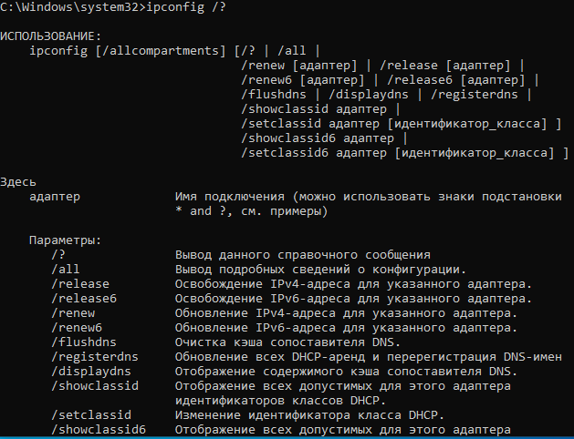

Задание 2

Короткий отчёт утилиты:

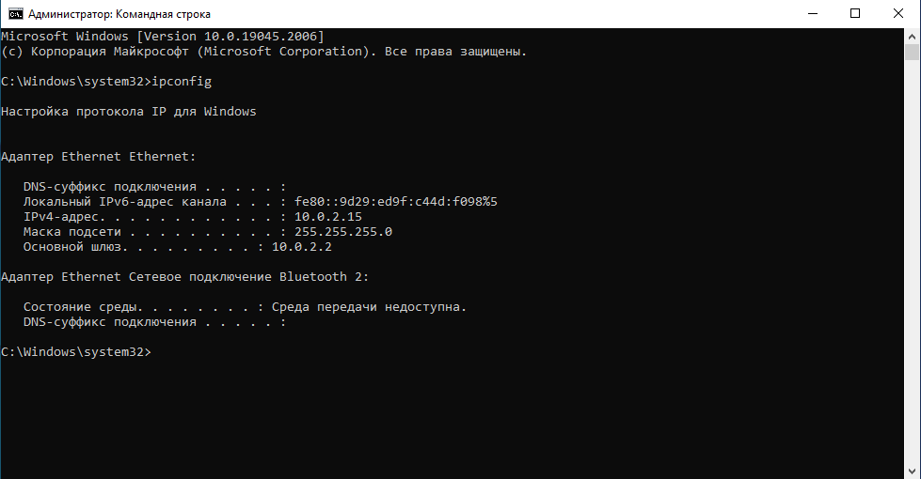

Задание 3

Полный отчет утилиты:

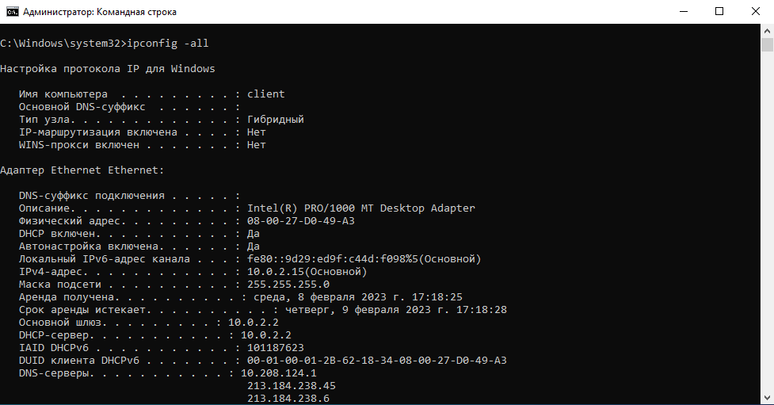

Имя: Client;

IP-адрес: 10.0.2.15;

Маска подсети: 255.255.255.0;

MAC-адрес: D8-F3-BC-68-33-DC.

Задание 4

Ip-адрес 10.0.2.15 относится к классу адресов – A;

Максимальное количество хостов: 254;

Код производителя сетевого адаптера: Intel(R) PRO/1000 MT Desktop Adapter

Задание 5

Сравнение:





Вывод: Имена одинаковые;

Задание 6

Справка о параметрах утилиты ping:

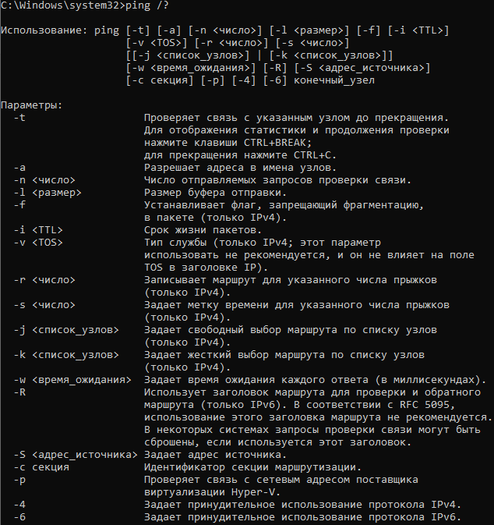

Задание 7

Ping Ip моего устройства:

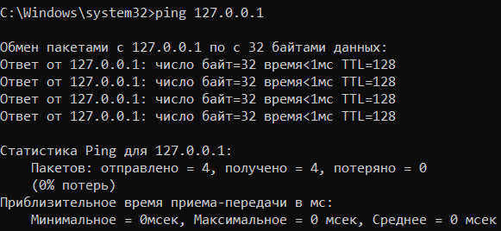

Задание 8

Ping Ip другого устройства:

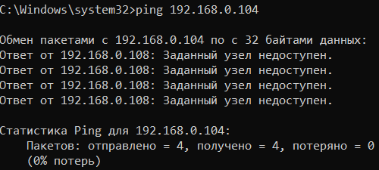

Задание 9

Ping по имени хоста:

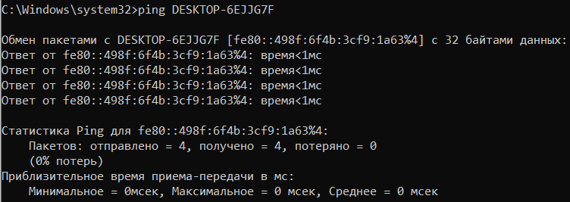

Задание 10

Ping по имени хоста и увеличение размера буфера отправки до 1000 байт:

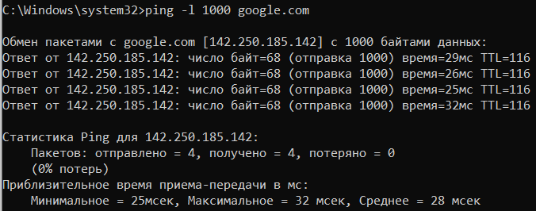

Задание 11

Ping установление количество отправляемых запросов равное 17:

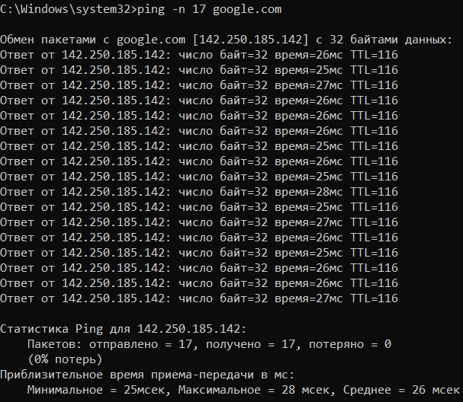

Задание 12

Справка о параметрах утилиты tracert:

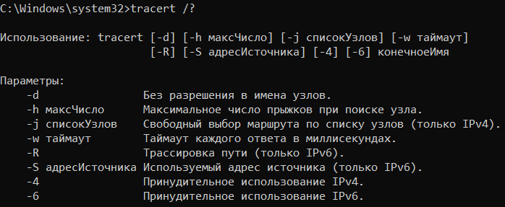

Задание 13

Определение маршрута хоста самого к себе:

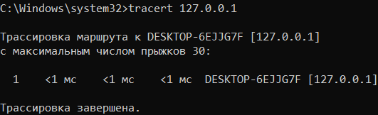

Задание 14

Определение маршрута хоста в локальной сети, определение прыжков в полученном маршруте:

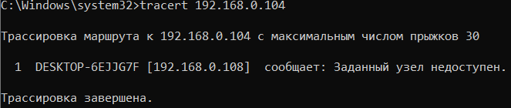

Задание 15

Справка о параметрах утилиты route:

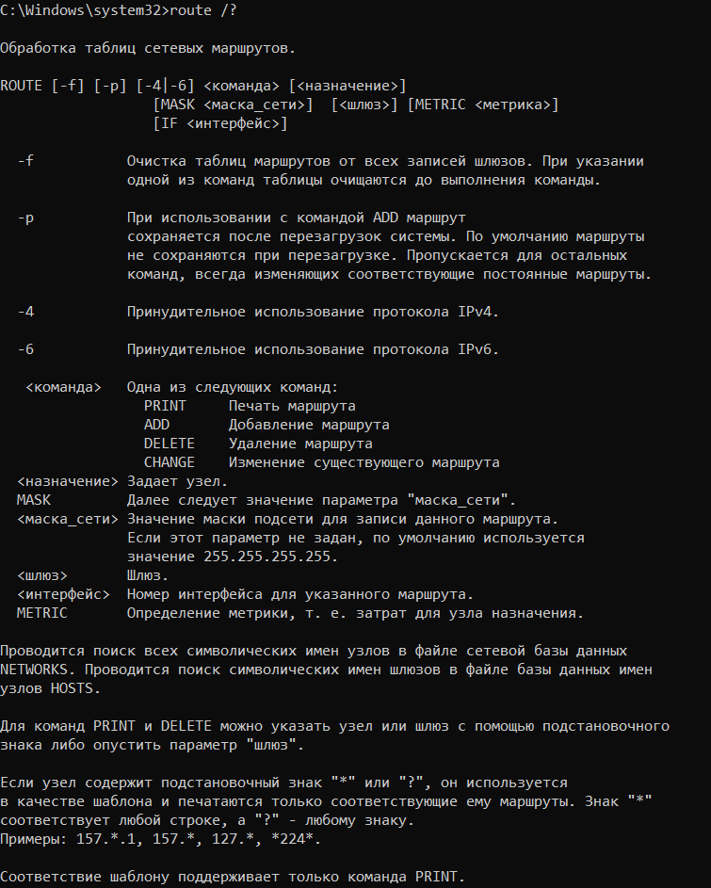

Задание 16

Таблица активных маршрутов

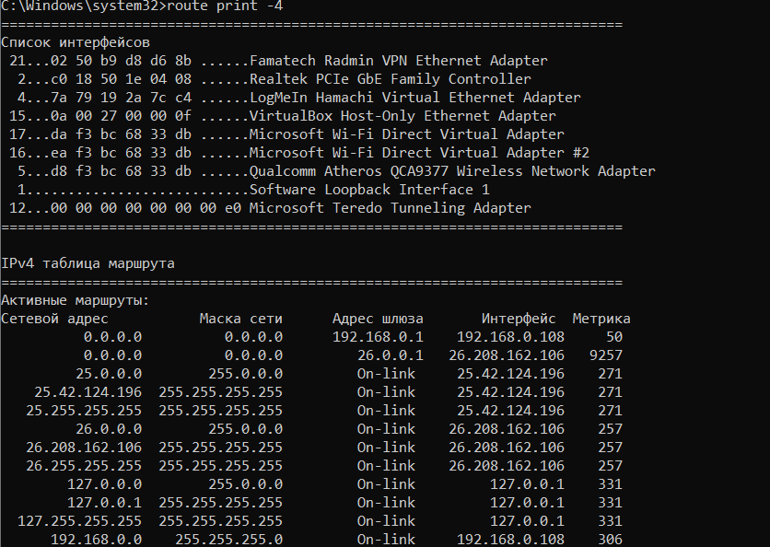

Задание 17

Справка о параметрах утилиты arp:

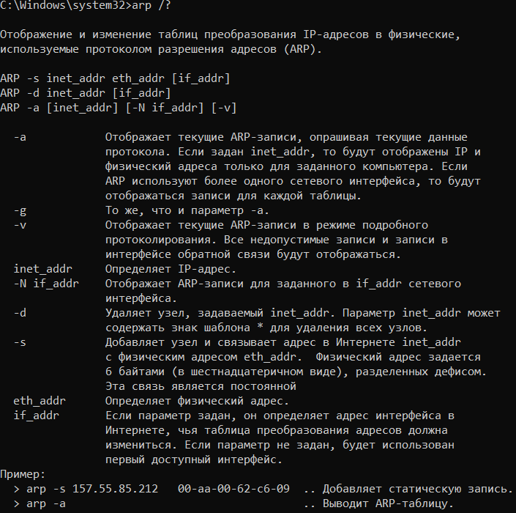

Задание 18

Arp-таблица:

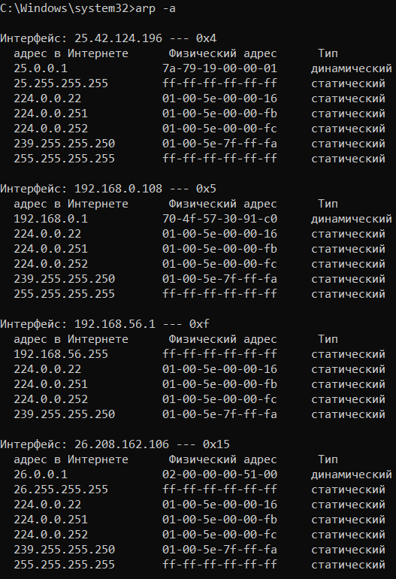

Задание 19

Отчет отражающий возможности утилиты nslookup:

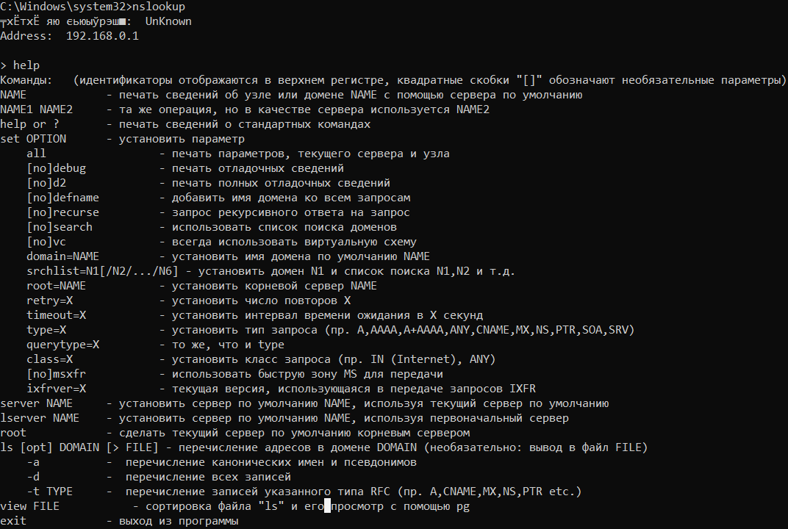

Задание 20

Задание 21

Справка о параметрах утилиты netstat:

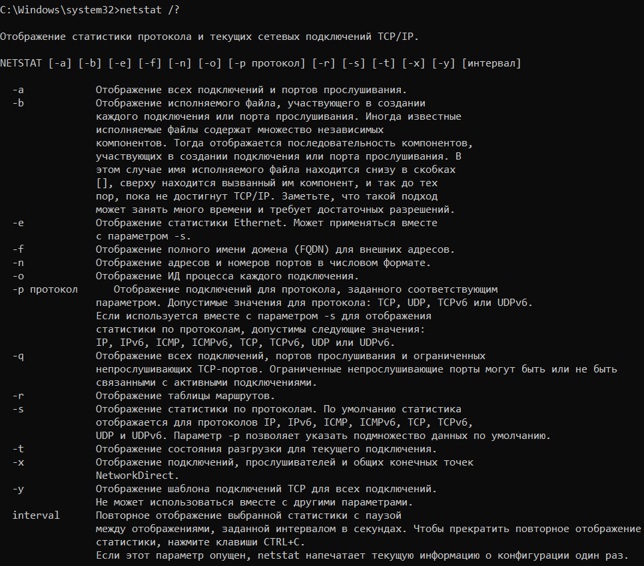

Задание 22

Отображение всех подключений и ожидающих портов:

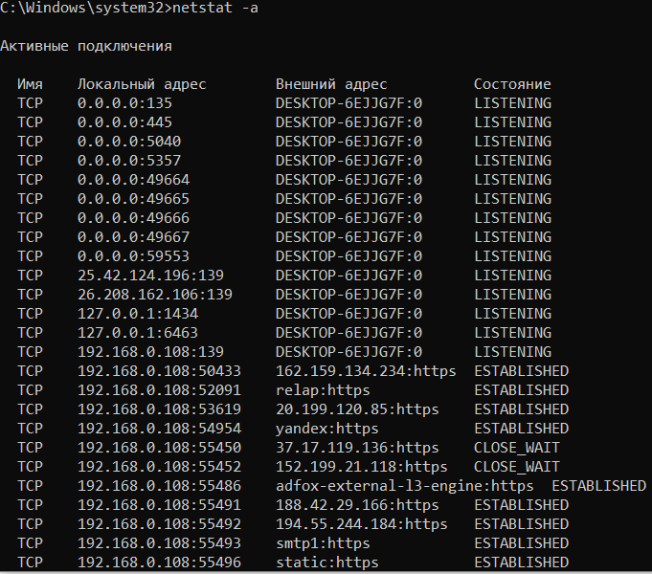

Задание 23

Отображение исполняемых файлов участвующих в создании подключений:

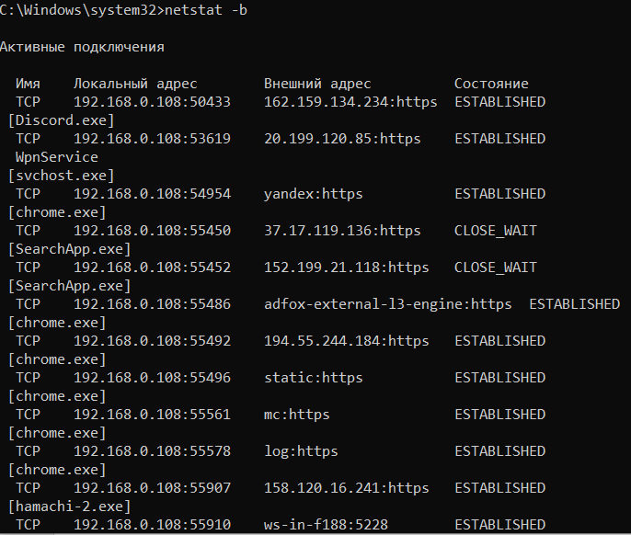

Задание 24

Отчет в файле:

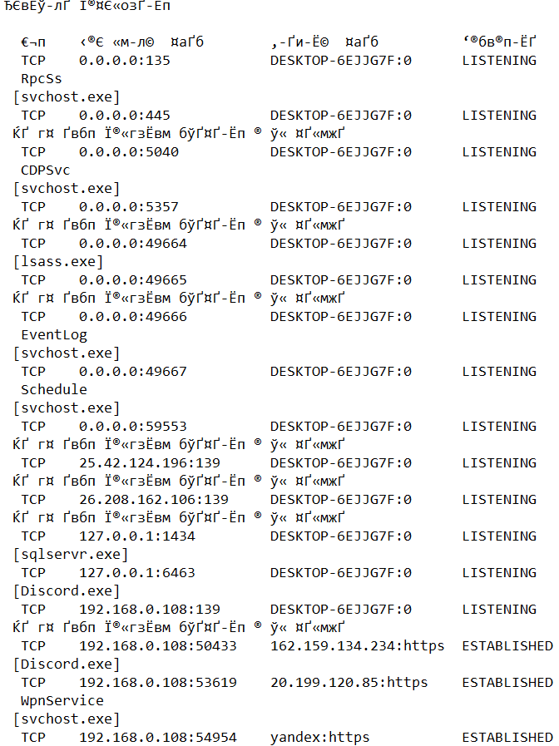

Задание 25

Справка о параметрах утилиты nbtstat:

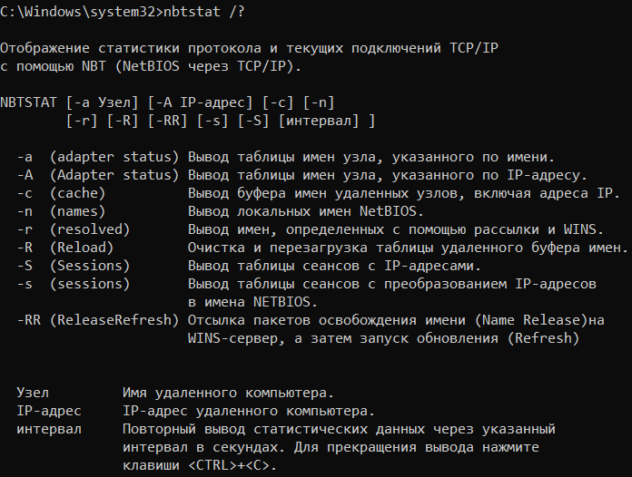

Задание 26

Справка о параметрах утилиты net, использование statistics, user:

